Voiture à moteur thermique ou électrique, que choisir ? |  | Groupe Maîtrise de la langue  Auteur(s) : Mendes Alexandra alexandra.gillet@ac-creteil.fr  Établissement : LPO Jean Macé, Vitry sur Seine  Académie : Créteil

Présentation  Après une période de recherche des arguments, les élèves doivent réaliser un débat sur un thème donné. Les rôles sont répartis de la façon suivante :  - Groupe défendant l’achat d’une voiture à moteur thermique  - Groupe défendant l’achat d’une voiture électrique  - Groupe défendant l’achat d’un autre type de voiture  - Groupe observateur qui fait la synthèse des échanges à la fin  - Un maître du temps qui gère le temps de parole et la qualité des échanges  Programme  Thème 2 : Le futur des énergies  Partie 2 : Les atouts de l’électricité  Compétences travaillées  Préciser ici la part de chaque compétence disciplinaire travaillée lors de l’activité.  S’approprier ■■■□  Analyser/Raisonner ■■□□  Réaliser □□□□  Valider ■■□□  Communiquer ■■■■  Préciser ici les compétences spécifiques à la maîtrise de la langue  Maîtrise du vocabulaire lié à la physique chimie  Maîtrise de l’expression orale  Maîtrise de l’expression écrite  Prérequis  Notions de formes et de transfert d’énergie ainsi que celle de puissance.  Thème 1 : Science, climat et société  Partie 4 : Énergie, choix de développement et futur climatique  Évaluation  L’évaluation peut être effectuée par le professeur et/ou par un groupe d’élèves après un travail d’explicitation et d’appropriation de la grille.  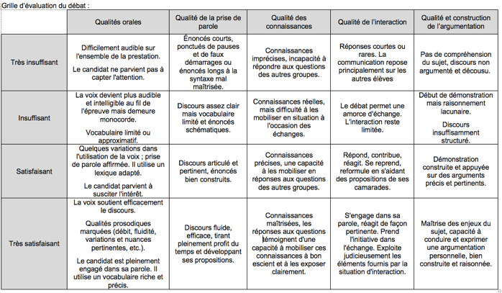  Mots clés  Énergie, carburants fossiles, électricité, énergie renouvelables. |  | Niveau et type d’enseignement  Niveau : Terminale  Type d’enseignement : Enseignement scientifique  Sources  B.O. spécial n°2 du 13 février 2020 pour la grille d’évaluation.  Étapes de la séquence  Séance 1 : durée 1h  Recherche des arguments et constitution des groupes  Séance 2 : durée 1h  Débat

Voiture à moteur thermique ou électrique, que choisir ?

Situation problème :
Monsieur Joé Dumalachoisir souhaite acheter une voiture pour sa fille qui vient d’obtenir son baccalauréat. Il se rend chez un concessionnaire et constate que pour un même modèle trois motorisations lui sont proposées : motorisation thermique à essence, motorisation électrique et motorisation hybride rechargeable.
Lorsqu’il lit les notices techniques et qu’il observe les différences de prix de chacune de ces voitures, il est complètement perdu. Heureusement, trois vendeurs spécialistes de chacune des motorisations proposées sont présents pour l’éclairer dans son choix … mais aussi pour vendre sa propre motorisation en relevant les défauts des voitures des vendeurs concurrents.

Consigne :
Vous devez aider Monsieur Joé Dumalachoisir à prendre une décision « raisonnée » (qui s’appuie sur des informations « crédibles », c’est à dire scientifiques).
Pour cela, vous vous appuierez sur les séances précédentes et vous effectuerez des recherches dans votre manuel afin de participer à un débat.

Lors de ce débat, il y aura quatre groupes (un cinquième groupe d’évaluateurs optionnel) :
Groupe 1 : Vendeur spécialiste de la motorisation thermique à essence
Groupe 2 : Vendeur spécialiste de la motorisation électrique
Groupe 3 : Vendeur spécialiste de la motorisation hybride
Groupe 4 : Observateur (il réalise une synthèse écrite des échanges à la fin du débat)
Un maître du temps doit également être désigné, celui-ci gèrera le temps de parole ainsi que la qualité des échanges.

Compétences travaillées |  | A | B | C | D
S’approprier | J’ai su extraire les informations nécessaires
Communiquer | Expression orale : Cf grille d’évaluation jointe  Expression écrite :  - J’ai su résumer tous les arguments évoqués lors du débat ;  - J’ai su ordonner les arguments de façon logique ;  - J’ai su rédiger la synthèse avec une syntaxe et une orthographe correcte.

A : Tous les marqueurs sont présents, B : Seul un marqueur est absent, C : Deux marqueurs manquants, D : Au-delà de deux marqueurs absents.

Évaluation de l’expression orale :

 | Qualités orales | Qualité de la prise de parole | Qualité des connaissances | Qualité de l’interaction | Qualité et construction de l’argumentation
Très insuffisant | Difficilement audible sur l'ensemble de la prestation.  Le candidat ne parvient pas à capter l'attention. | Énoncés courts, ponctués de pauses et de faux démarrages ou énoncés longs à la syntaxe mal maîtrisée. | Connaissances imprécises, incapacité à répondre aux questions des autres groupes. | Réponses courtes ou rares. La communication repose principalement sur les autres élèves | Pas de compréhension du sujet, discours non argumenté et décousu.
Insuffisant | La voix devient plus audible et intelligible au fil de l'épreuve mais demeure monocorde.  Vocabulaire limité ou approximatif. | Discours assez clair mais vocabulaire limité et énoncés schématiques. | Connaissances réelles, mais difficulté à les mobiliser en situation à l'occasion des échanges. | Le débat permet une amorce d'échange. L'interaction reste limitée. | Début de démonstration mais raisonnement lacunaire.  Discours insuffisamment structuré.
Satisfaisant | Quelques variations dans l'utilisation de la voix ; prise de parole affirmée. Il utilise un lexique adapté.  Le candidat parvient à susciter l'intérêt. | Discours articulé et pertinent, énoncés bien construits. | Connaissances précises, une capacité à les mobiliser en réponses aux questions des autres groupes. | Répond, contribue, réagit. Se reprend, reformule en s'aidant des propositions de ses camarades. | Démonstration construite et appuyée sur des arguments précis et pertinents.
Très satisfaisant | La voix soutient efficacement le discours.  Qualités prosodiques marquées (débit, fluidité, variations et nuances pertinentes, etc.).  Le candidat est pleinement engagé dans sa parole. Il utilise un vocabulaire riche et précis. | Discours fluide, efficace, tirant pleinement profit du temps et développant ses propositions. | Connaissances maîtrisées, les réponses aux questions témoignent d'une capacité à mobiliser ces connaissances à bon escient et à les exposer clairement. | S'engage dans sa parole, réagit de façon pertinente. Prend l'initiative dans l'échange. Exploite judicieusement les éléments fournis par la situation d'interaction. | Maîtrise des enjeux du sujet, capacité à conduire et exprimer une argumentation personnelle, bien construite et raisonnée.

